Katedra za automatiku

PISMENI ISPIT IZ PREDMETA SISTEMI AUTOMATSKOG UPRAVLJANJA
održan 12.10.2006. godine

- Objekat upravljanja je dat funkcijom prenosa 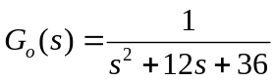. Projektovati PI regulator tako da sistem posjeduje:
- pretek faze 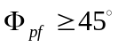
- pretek pojačanja 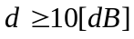.
Skicirati Bodeove karakteristike sistema sa PI regulatorom
- Sistem automatskog upravljanja je opisan funkcijom povratnog prenosa
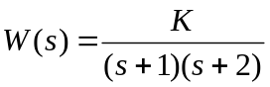
Projektovati kaskadni kompenzator, metodom GMK, tako da kompenzovani sistem ispuni sljedeće zahtjeve:
- vrijeme smirenja sistema je 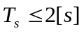
- koeficijent relativnog prigušenja para dominantnih kompleksnih polova je 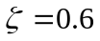
- položajna konstanta je 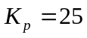.
- Sistem automatskog upravljanja je dat blok dijagrampm na sl. 3.

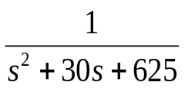
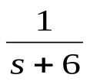
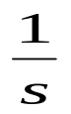
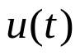
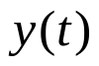

Sl. 3.

Projektovati povratnu spregu po stanju sistema, tako da spregnuti sistem ispuni sljedeće zahtjeve:
- vrijeme smirenja sistema je 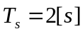
- koeficijent relativnog prigušenja para dominantnih kompleksnih polova je 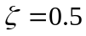
- za referentni ulazni signal oblika odskočne funkcije vremena, greška stacionarnog stanja je 

